B A Z G A (Sambucus nigra L.)
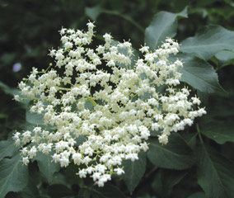
Mladi izdanci i listovi bazge beru se u travnju i svibnju, a cvjetovi u vrijeme cvatnje. Cvjetovi se beru po lijepom, sunčanom i suhom vremenu, čim se cvjetići počnu otvarati. Cvjetovi koji nisu ubrani po sunčanom i suhom vremenu brzo izgube mliječnobijelu boju, koja prelazi u smeđu i crnu i tada više nisu za uporabu.
Plodovi bazge beru se u rujnu. Sirove bobice bazge, kao i nekuhan sok od njih, ne smiju se koristiti jer mogu dovesti do neželjenih posljedica -mučnine, proljeva, povraćanja i groznice.
Pekmez od bobica bazge potiče pražnjenje crijeva. Posebno je pogodan za liječenje zatvora kod djece.
Mladi listovi i cvjetovi bazge potiču znojenje i izlučivanje mokraće.
Cvjetovi bazge liječe prehladu, kašalj, hripavac, gripu, bronhitis, početni stadij upale pluća, hunjavicu, reumatske bolesti...
Bazga poboljšava funkciju bubrega i odstranjuje nagomilanu vodu u organizmu. Koristi se kod liječenja vodene bolesti te reumatizma mišića i zglobova.
Mladi listovi bazge pomažu kao dopunsko sredstvo u liječenju šećerne bolesti. Sokom od bazginih boba s velikim se uspjehom liječi neuralgija trigeminusa (neuralgija ličnog živca).
Pekmez od bazginih boba, sok ili vino uklanjaju nervozne srčane smetnje.

https://zadovoljna.dnevnik.hr/clanak/sirup-od-bazge-bakin-recept-za-sok-s-okusom-proljeca---386015.html
OVDJE IMATE RECEPZ ZA SIRUP OD BAZGE
OTIĐITE SA SVOJIM UKUĆANIMA U ŠUMU,UBERITE BAZGU I NAPRAVITE FINI I ZDRAVI NAPITAK
JA VEĆ JESAM !

